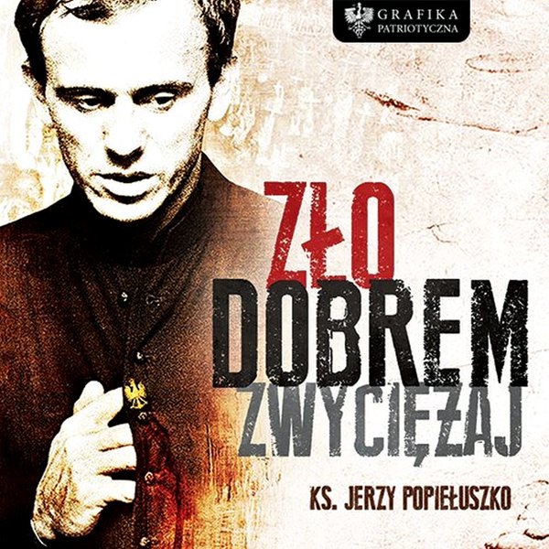
W 34 rocznicę męczeńskiej śmierci Księdza Jerzego Popiełuszki
PROGRAM
ZAPROSZENIE

Przywitanie i prowadzenie: ks. Jarosław Krzewicki, Rektor SWEiZ
Pozdrowienie: ks. inf. Ireneusz Skubiś, Moderator Ruchu Europa Christi
Wykład wprowadzający: Ks. Nicolas Buttet, Szwajcaria, Francja
„Męczennicy pierwszych wieków Europy zasiewem jej chrześcijańskich dziejów”
Panel I, godz. 9:45
Dr Massimo Casciani - „Czy chrześcijanie w Europie staną się prześladowaną mniejszością?”
Prof. Lluis Clavell - „Gość nieproszony, Ukrzyżowany niechciany. Filozoficzne korzenie współczesnych konfliktów z Trójjedynym Bogiem”
Prof. Antonio Iodice - „Krew męczenników nadzieją odnowy polityki i impulsem do nowego spojrzenia na Europę wartości”
Panel II, godz. 11:15
Bp Jan Kopiec - „Męczennicy łączą i dzielą. Jedność budowana na historycznej
prawdzie i czystej ofierze”
Ks. dr Aleksy Kucy - „Wartość męczeństwa w Kościele prawosławnym. Bolesne
doświadczenia drogą do oczyszczenia i pojednania”
Pastor Jan-Aage Torp - „Wpatrzeni w Krzyż świadkowie wiary. Męczeństwo
wyrazem nieskończonej ufności”
Panel III, godz. 13:00
Ks. abp Jan Graubner, Ołomuniec, Czechy - „Męczennicy pod rządami komunizmu”
Ks. Filip Kucelin , Chorwacja – „Męczennicy jako znak nadziei, sprzeciwu i jedności”
M. Jana Zawieja CSFN – „Męczeństwo w języku miłości. Siostry z Nowogródka”
Panel IV, godz. 15:00
Ks.Prałat Jose Luis Gutierrez – „Terror hiszpański i jego owoce dla współczesnych dzieł Kościoła”
Dr Kazimierz Szałata - „Świadkowie wiary znad Loary”
P. Casimiro Zieliński OSPPE, Australia – „Angielscy męczennicy sumienia”
Ks. dr Alberto Gildoni – „Męczeństwo” owoc spełnionego obowiązku”

Ruch „Europa Christi”
oraz
Szkoła Wyższa Ekonomii i Zarządzania w Łodzi
mają zaszczyt zaprosić na Sesję II Kongresu Europa Christi
„ EUROPA MĘCZENNIKÓW ”

……………………………………………………………………………………………………….

19 października 2018 o godz. 9:00
Aula Wydziału Filologicznego Uniwersytetu Łódzkiego, ul. Pomorska 171/173

RSVP
tel. +48 530 600 310 , e-mail: dziekanat@swseiz.pl

